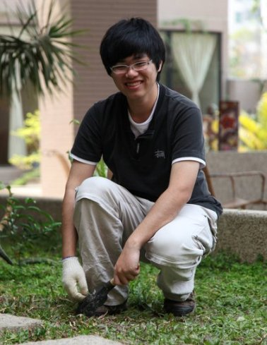

服務學習反思
農藝ㄧ甲0992039 余庭安
這次的服務學習是這學年第二次的校外服務，與上一次相比，班上的大家似乎沒有之前的緊張與期待感，而新鮮感與活力卻增加了不少；抵達本次的目的地 — 長青園後，在長青園服務的小姐先是幫我們上了一課，原來長青園不是安養院，而是貫徹〝活到老學到老〞理念的設施；今天我們眾人的工作則是整理此地的草木環境，工作內容不外乎，就是拔草、撿落葉、修飾樹叢...，之類的簡單卻費時的小事，基本上工作沒有太大困難，不過工作中卻有植物辨認時間、搞笑拍攝、找尋幸運草的小插曲，讓有點枯燥的除草工作變得比較有趣，唯一可惜的大概就是沒有跟此地的爺爺、奶奶們互動到吧。
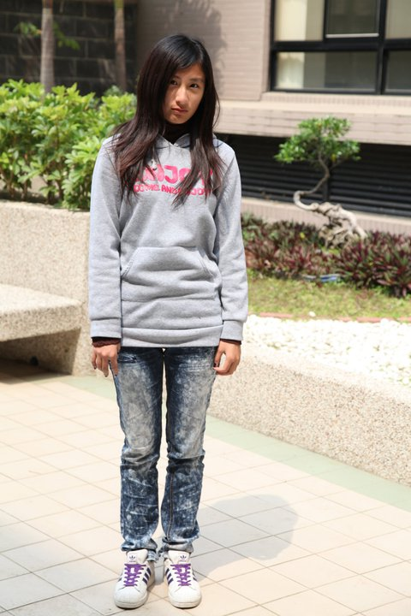
姓名:蔡佩樺 學號:0992040

本次服務學習反思:
這次是到長青園做校外服務學習，那裡很大、很漂亮，設施也是應有盡有，非常齊全。大部分的時間，每個人都是很安靜、很認真的在做自己的工作，雖然有時候還是會聊個天，開個玩笑，但是手邊的工作也是持續的在進行。在我們工作的同時，耳邊也傳來了學苑裡長輩們上課的聲音。能夠有機會到校外幫忙別人是一件十分令人開心的事情，同時也讓我有機會可以為自己的家鄉盡一份小小的心力。
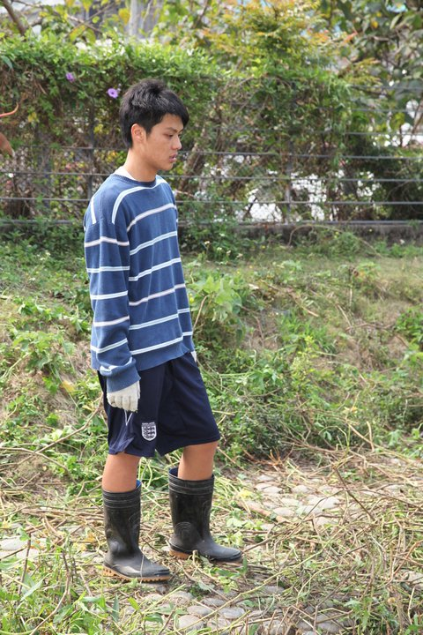
姓名:魏靖軒 學號:0992041
本次服務學習反思:
這次服務學習的課程內容與往常不太一樣，到嘉義市長青園幫忙除草，那裡與平常的安養院不同，在那的長輩都充滿活力，說安養院還不如說是個有組織的長輩活動中心，我負責的工作較累人，作起來相當疲憊，除草的過程中雖然汗如雨下，不過依稀聽到旁邊長輩們上課中的聲音，連我也被傳染了那股活力，雖然累，但是卻是滿滿的收穫。
服務他人自己也會有所學習、成長，這才是服務學習的意義，這種精神應該繼續傳遞。
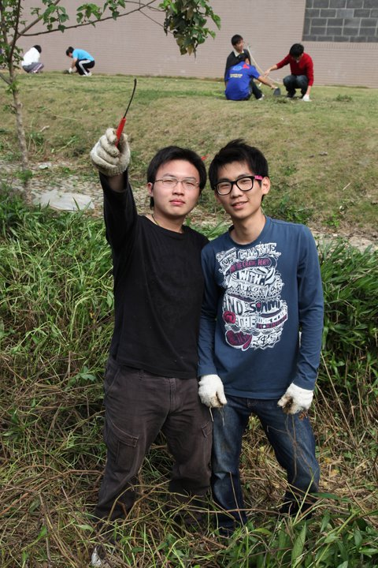

姓名：黃信 學號：0992042
本次服務學習反思:
此次服務學習,其學習那容在下或許並不太知曉,畢竟實質活動只有除草罷了.話雖如此,但在動工前,聆聽常青園內服務人員的簡報,才知道長青園與在下當初所想的老人安養院有些許不同!
就實質意義來講,在下不認為此次服務學習有啥作用,頂多就是讓咱們學習更多刻苦耐勞的心境及知曉常青園的作用罷了.至於有沒實質上服務到長者這就不得而知了!
實質建議上,希望學校今後安排的服務學習取向,希望是偏向與人互動,而非簡單了勞動學習,或許在下愚昧,但在下覺得唯有充分的與人互動才有其服務的實質感,若只是一般的打雜行動,感覺上並沒有任何的學習意義!

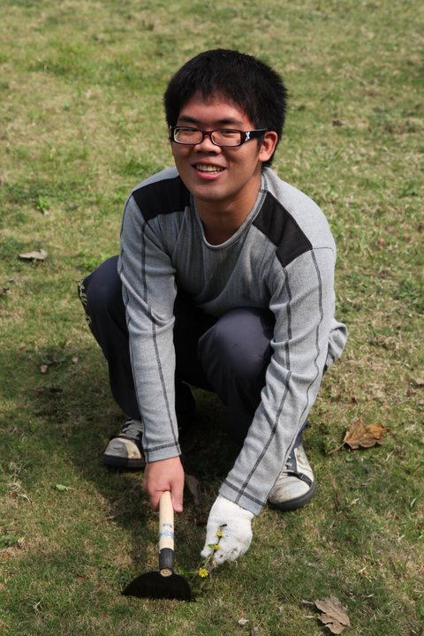
姓名:楊佳融 學號:0992043
本次服務學習反思:
這學期的校外服務學習我們到了嘉義市長青園，這是一個能讓爺爺奶奶們活到老學到老的地方，而我們也抱持著學習的精神到那裡服務除草，簡單的除草工作不僅僅要知道斬草除根，還要能認真.努力.負責任的把自己所分配到的區域工作完成，「小小的工作，卻能有大大的成就」，這就是從服務中學習的精髓。短短的一個早晨，我們付出自己的行動力來完成這項工作，讓我一整天都覺得非常的有活力，也很高興能到長青園服務學習。
姓名:汪廷娟 學號:0992044
本次服務學習反思:
當一個人年壽已高，可以在一個悠閒清境又漂亮的地方終老，每個人一定都很嚮往，我們一群熱血的農藝學生，要幫他們整理出乾淨整齊的環境，讓他們心曠神怡！雖然很累，但看到這麼多老爺爺老奶奶進進出出，臉上都是笑容，就感覺好溫馨喔！也讓我們一大早起床，還沒睡飽的身體充滿了活力，更有動力的去完成自己的工作，希望環境可以煥然一新，讓他們每天住的更開心。

姓名:謝竺均 學號:09992045
本次服務學習反思:
很難得這次服務學習有機會到長青園去服務，一開始到達長青園後就聽到關於園區的詳細解說，在園區內走動時也遇到許多爺爺奶奶，看到他們有些雖然得靠輪椅行動卻依然上進的讀書上課，真是值得我佩服與學習，而我們能做的只是幫忙除草美化環境，仔細想來，在太陽下與雜草奮戰跟爺爺奶奶們的辛勤相比，根本不算什麼，真的很高興我能有這麼一個機會體認到什麼叫「活到老，學到老」也很開心能有機會替其他人服務。
姓名:吳哲輝 學號:0992046
本次服務學習反思:
這次的服務學習來到了嘉義市的長青園服務,許多人聽到長青園心中就會聯想到老人安養院,但是等我來到了長青園之後才發現,這裡的環境.設施.成立的宗旨,跟老人安養院完全不同,長青園就像一所老人們的大學,提供老一輩的人良好的學習場所,而且場所乾淨整潔,晚年能來到此地或許是一種福氣吧!!
本次我所接受到的任務就在上圖中鋪滿鵝卵石的景觀造景中,將所掉落的枯枝樹葉撿拾乾淨,雖然看似簡單,卻也讓我費了好大一番苦心,由於落葉數量蠻多的,還真的會讓人撿拾到身心俱疲,還好我們秉持著服務的熱忱才能順利完成,最後還拍了一張幽默的照片!
姓名:梁瑋泓 學號:0992048
本次服務學習反思:
搭著學校的校車來到了長青園的門口，我們身上林林總總，有的拿鋤頭有的拿鐮刀，就像一支訓練有素的軍隊(除草乃為農藝系的專長)，在隊長的帶領下我們在長青園的草皮上、花圃中辛勤、揮汗。我很享受大家一起同心協力並一起分享成果的感覺，雖然我負責的那塊區域雜草叢生到可以用披荊斬棘來形容了，但依然可以聽到我們的隊伍中傳出朗朗的笑聲，也許是同學的一句笑話，也許是拔除了一株頑強的雜草。我們可以笑的這麼開心是因為我們知道我們正藉由付出而幫助別人。那一天太陽底下，我們身上林林總總，但最重要的裝備是我們每個人身上那顆因為幫助別人而感到開心的心。
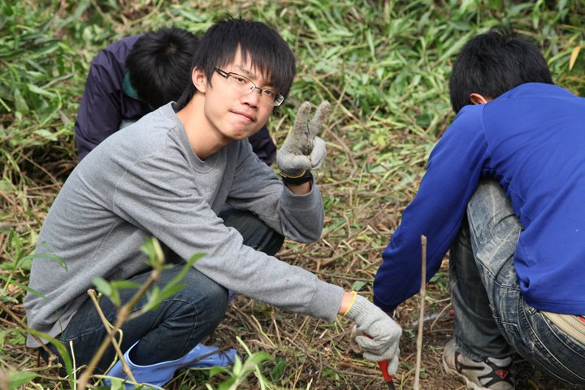
姓名:周逢起 學號:0992049
本次服務學習反思:
我現在才知道長青園原來離我們學校超近，本次的服務學習，有準備雨鞋的同學要擔任特種部隊的職務，深入園區最隱密不為人知的後花園，進行一項工程重大的”清除行動”，主要是清除一大片的藤蔓類雜草，由於此區的雜草長時間無人問津，導致它的莖長得又粗又壯，清理上變得十分困難，不過在大家有默契的配合之下，逐步並且有條理的把大片的雜草給清除乾淨。想當然每個人也都累癱了。在清除完自己份內的工作後，我開始環顧四周的景色，內心感覺到勞動的充實感，而且想到能給這些對生活依然熱衷的老人們，一個更美麗的環境，想到這裡我便覺得，或許這就是做義工那份最初，也是唯一的動力來源吧！
姓名:賴宜秀 學號:0992051
本次服務學習反思:
常常騎車經過嘉義市長青園，可惜卻沒機會參訪。幸運的是，這次的服務學習場所剛好就選在長青園！湊巧滿足了我的好奇心~
原先長青園給我的觀感是：服務的對象是行動不便或深受病魔纏身的老人家，是一個僅提供醫療跟寄託的「養老院」。然而，經過這次的參訪，我才真正了解到長青園的服務中旨：長青園提供的是一個終生學習的環境，長青學苑，老人住宅，老人日間照顧等、、、
當我真正深入了解長青園的重要性，這次的服務學習就顯得更加不平凡，因為對高齡者來說，這樣的環境是非常難得的！因此身為青年人的我們更該出點心力幫助維護這珍貴的寶地。
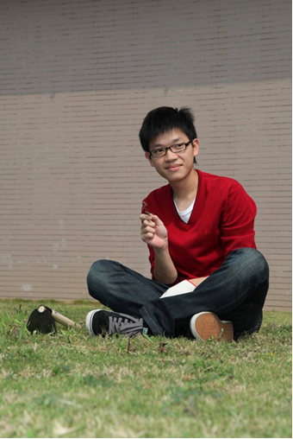
姓名:李宇雄 學號:0992052
本次服務學習反思:
這是第一次在嘉義市長青園的服務學習，聽了工作人員的簡報後，眾人們分好組，大家立刻拿起了農具專注地在自己負責的區塊，雖然疲憊，大家卻仍然輕快地揮灑著鋤頭,鐮刀替如同畫作般的草地創作出最適合的樣子，而歡愉的氛圍就這樣在溫暖的陽光下昇華了。
透過這次的服務學習，讓我更加的能體會農人辛勤的生活，那怕只是除草這看似簡單的差事，對於缺乏技術的農民們也是一份非常艱辛的工作及負擔，這次經驗更讓我體悟到施比受更有福，若能將在這學習到的一切，用於幫助農民們，改善他們的生活，會使的自己更滿足；也能得他們生活的更幸福。

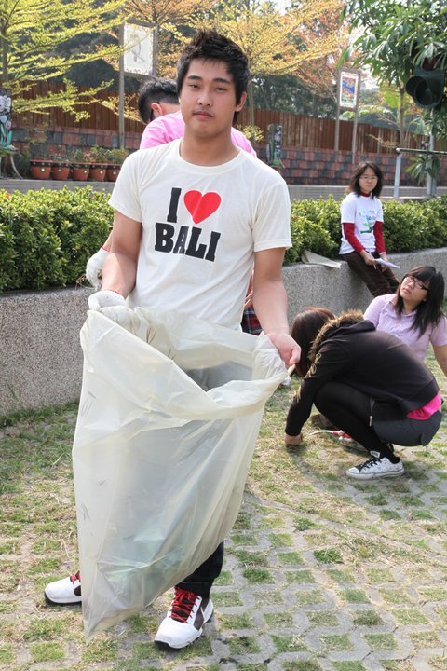
姓名:林楗勝 學號:0992053
本次服務學習反思:
這次的服務學習相當累人但有趣!此次服務的地點為長青園，長青園不同於一般的養老院，他們專門招收有自主生活能力、認真向學的爺爺奶奶們。我們也看了許多活動照，也初步瞭解了館內的設施與課程規劃。再來，就是今日重頭戲，除草服務學習。我們一隻手戴手套，一隻手持鐮刀，賣力的替長青園清除雜草。這次的服務學習，讓我看到了屬於農藝系的活力，以及熱心的服務態度，也讓我學習到團結、互助的重要性。
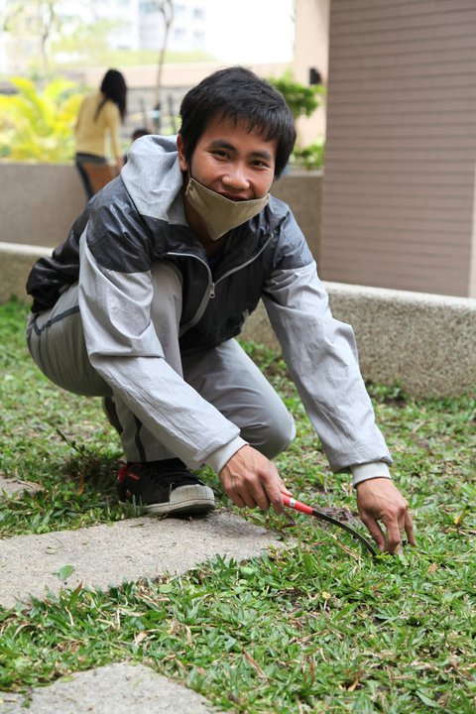
姓名：趙錄峰
學號： 0992054
本次服務學習反思:
這次的去長青園有一個意想不到的事，常青園，是一個跟別家所謂的‘老人院’非常不同的地方，在那邊看了影片之後，才知道常青園是一家能夠給以老的一輩快樂，和覺得人生比較有意義的地方，裡面可以‘上課’，就是說，可以學老年人想要學的事：如跳舞。這對老年人老說是非常重要的，因為自從退休之後，就過著悠閒的生活，在那個時候他們較多的時間會面對年輕的一輩，有時候會為了一些家庭的事而胡思亂想，有時候因為有一點器官上的問題而會胡思亂想，到最後因為不想年累下一輩而選擇‘自行短劍’的舉動，我覺的常青園是可以解決和避免這類的問題發生，因為可以交到新的朋友，而會讓生心輕鬆，所謂‘家有一老如有一寶’，是扮演了非常重要的角色，雖然去哪邊只是區區的3個小時，也沒幫到什麼，可是我非常高興因為可以和系上朋友一起美化常青園。

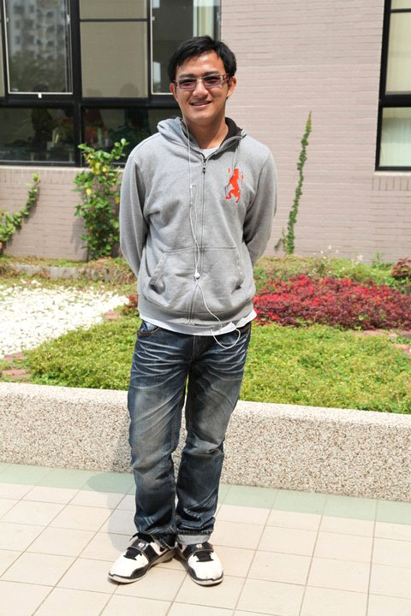
溫敬順 0992055
當知道要去長青園的時候就覺得好累哦!因為要很早起來!哈哈~公車也不夠坐，雖然距離很短但是還是蠻累的。希望能改善。到了長青園的時候覺得環境還不錯，也許是我們的到來帶來了歡樂。哈哈~然後老師就開始分配工作。我算幸運吧！？分配到拾垃圾。一開始的感覺覺得很輕鬆，可是到後來就覺得怎麼那草怎樣都拾不完得!!!幸好很多人拾不然就不知道拾到幾時了咯!!那邊有很多遮陰的地方所以那邊其實可以用來養老還不錯！做完工后覺得全身大汗因為給太陽曬到了。真的是很熱啊！幸好這種苦日子一下子就過了因為老師叫人收工了！這次坐公車的幸好跑的快，不然沒位子坐了!哈哈~回到學校后吃到午餐的時候才感覺到什麽叫做幸福。

